首都经济贸易大学离校流程指南
1.手机端：使用企业微信，进入离校流程（或网上办事大厅-离校流程）
（截图）
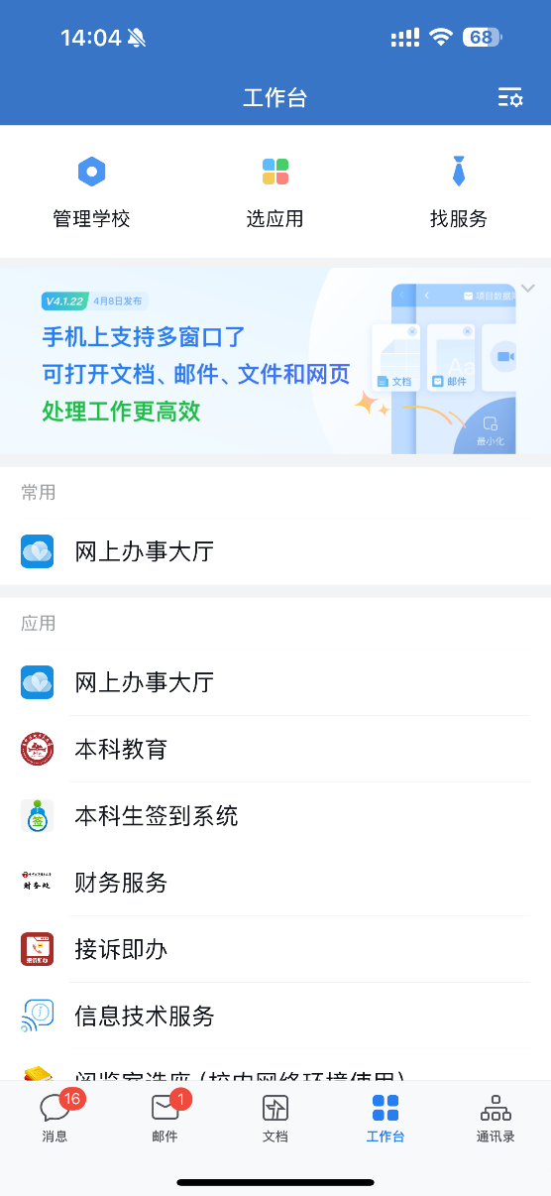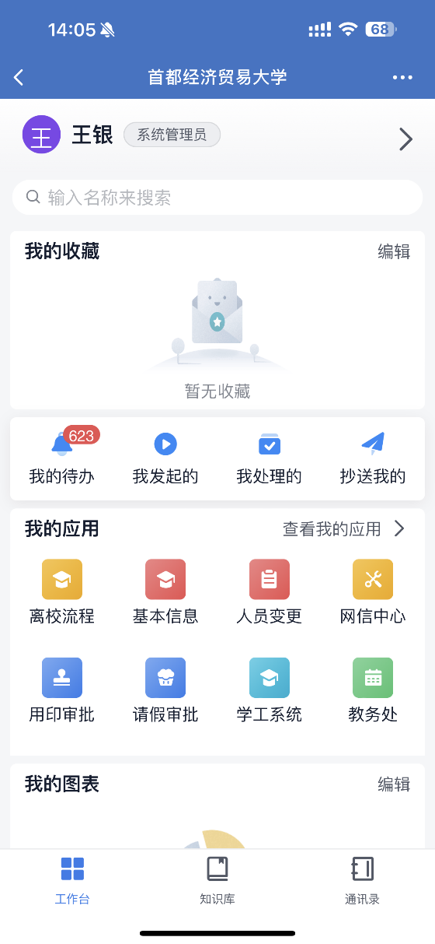

2.PC端：
（截图）
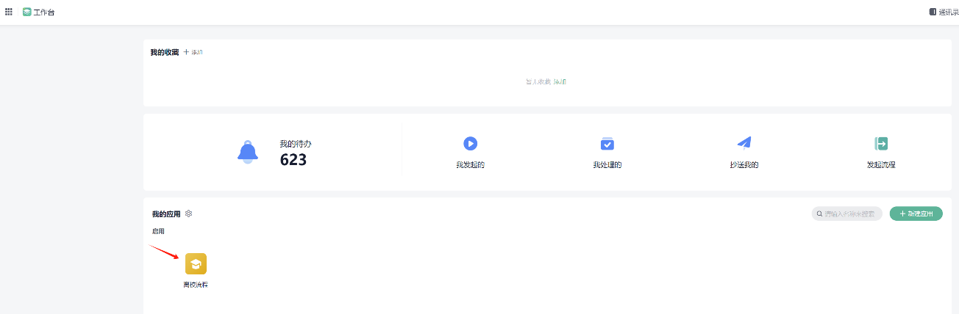

3.进入后离校同学可以看到相关部门的通知要求，根据自己的情况办理离校手续。
（截图）
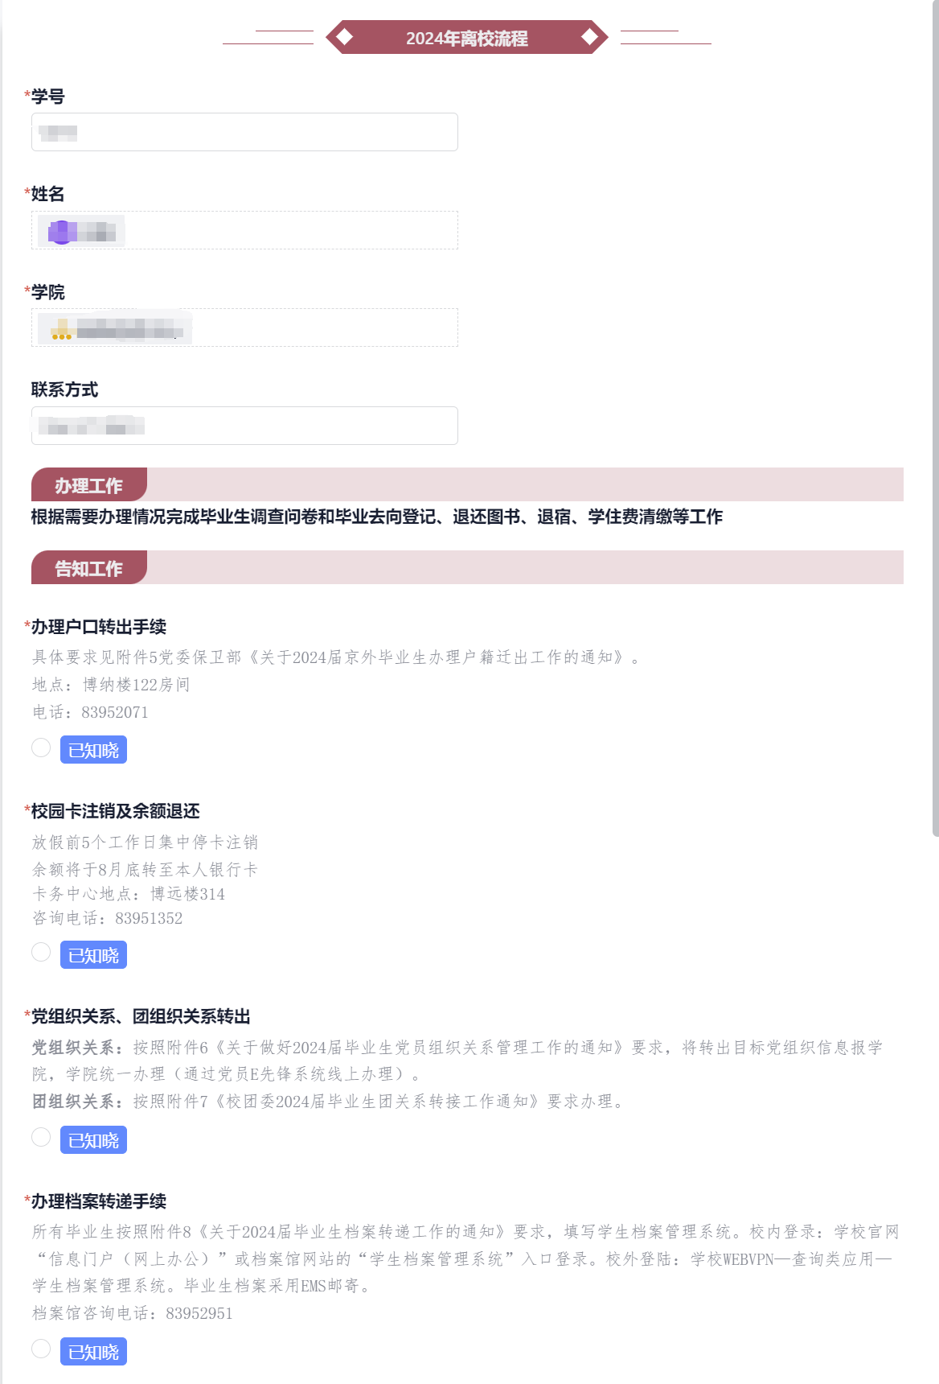
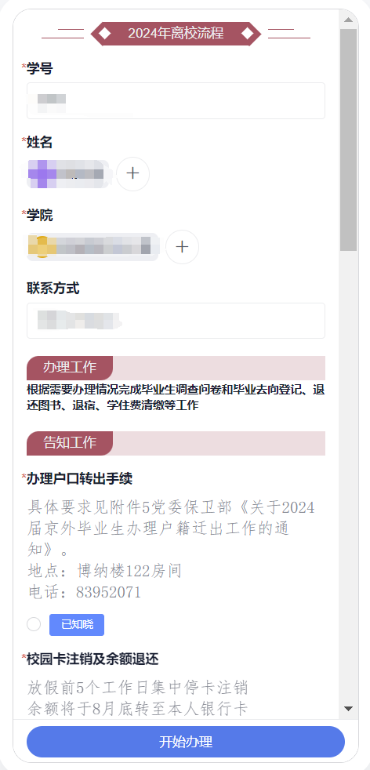

4.办理完后确认信息，到学院完成核定

